前言
本次技术交流的重点关注的内容包括两点，第一点是质量大数据平台的建设、应用情况及成效，第二点是大模型、智能体等技术在企业技术质量管理及知识管理方面的主要应用场景及成效。结合调研的情况和历史工作经验从数据平台建设、数据治理工作和大模型智能体在质量分析场景的应用三部分进行总结，可以作为后续工作的参考。

数据平台建设

当前问题
当前进行数据分析的时候获取在线数据非常耗时，以液位波动和夹渣缺陷数据为例，从数据仓库对接数据集花费了近一个月时间，获取的工艺参数数据尚且不完整，依然缺少部分工艺参数。出现这种情况的原因包括：1）涉及的数据报表找不到对应的负责人；2）报表缺少必要的元数据信息；3）缺少上下游各个报表的数据血缘关系描述。

南钢调研情况
在南钢调研的过程中，南钢展示了其数据资产管理平台，通过这个平台工具，实现了每个报表的级别的精细化管理。对于平台上每一张报表都有详细的元数据信息，包括报表的Owner，用途等，同时有字段级别的数据标准定义，可以进行数据溯源。在这样的精细化管理之下，用户可以很高效地获取和使用数据。

数据平台设计方案
总结南钢的数据基建经验来看，有必要使用专门的系统工具对数据进行体系化管理。参考南钢数据资产管理平台，同时基于历史工作经验，设计数据平台的功能架构如下所示：
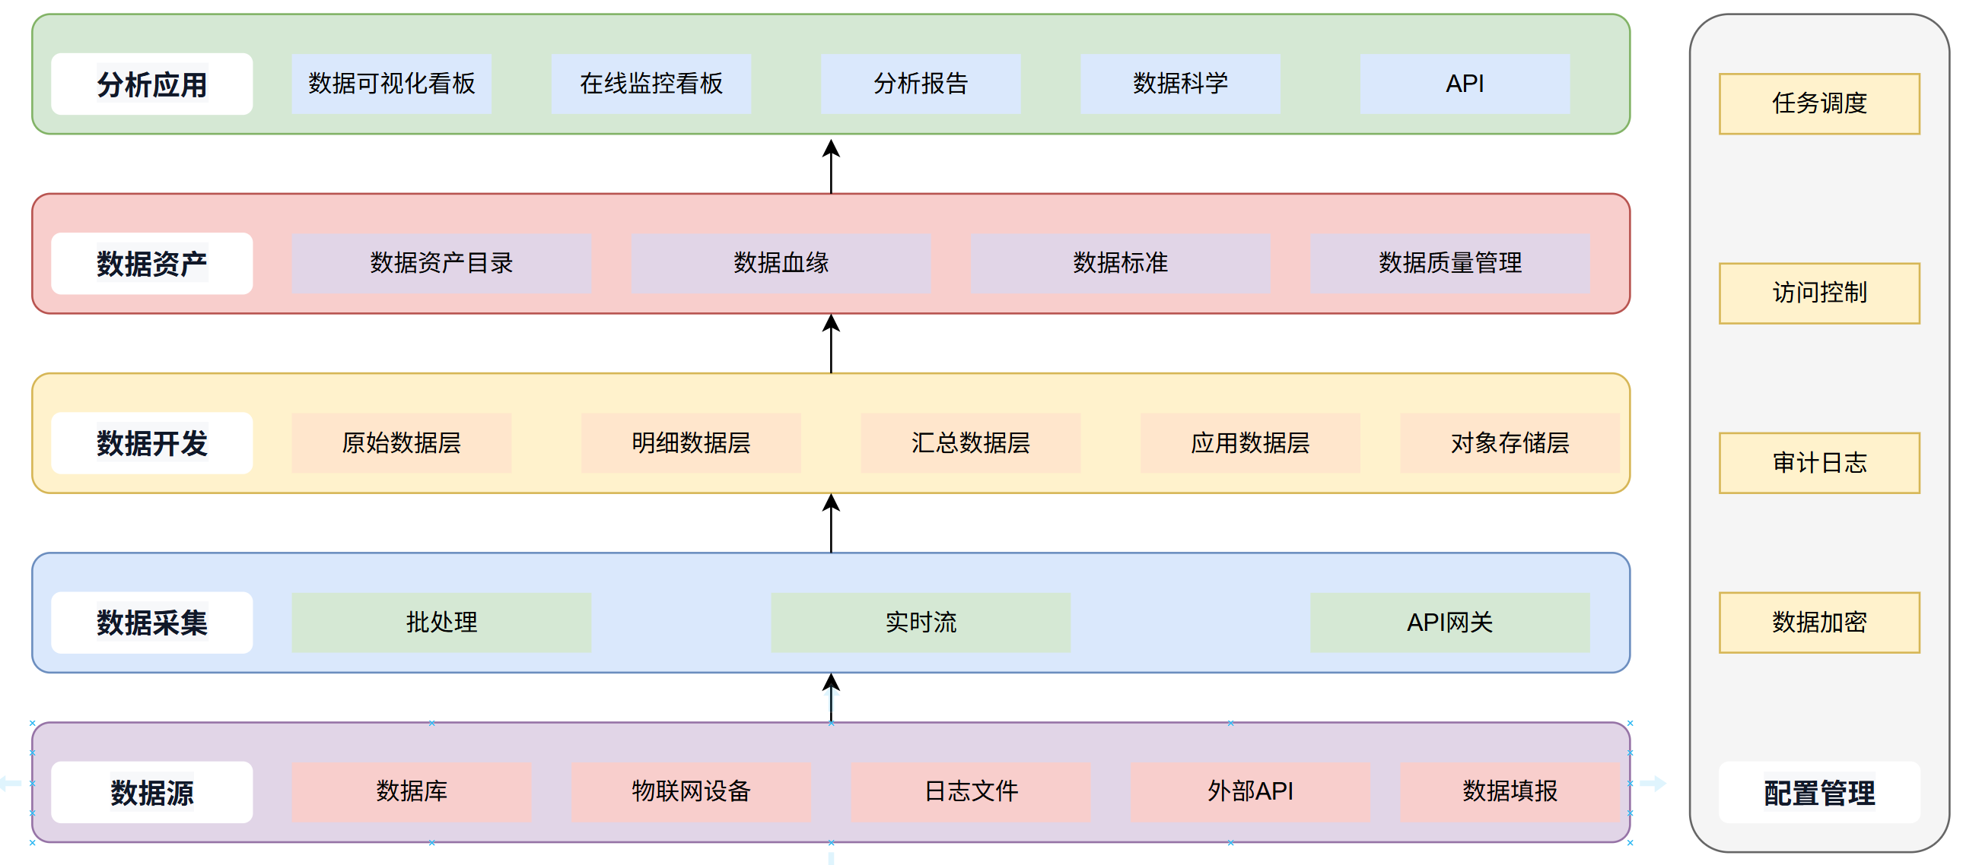

数据采集（数据集成层）
数据采集模块是数据平台的入口，负责将企业内外部的多源异构数据统一接入。支持结构化、半结构化及非结构化数据的采集，涵盖数据库（如MySQL）、日志文件、API网关、物联网设备等多种来源。根据不同的需求场景，可以实现批量处理和流式处理等不同的同步方式。
数据采集模块采集数据的方式主要有三种：
1）全量抽取：每次同步都拉取源表的全部数据，是批量数据同步。适用于数据量小的维表、首次初始化加载。
2）增量抽取：基于时间戳或自增ID，只同步变化的数据，通常是定时的批量数据同步。适用于数据量大、有明确更新标识的常规同步场景。
3）CDC (变更数据捕获)：通过解析数据库日志（如MySQL的Binlog）实时捕获数据变更，是实时数据同步。适用于对数据实时性要求极高的系统。
在实际生产中，通常采用“初始化全量+日常CDC/增量”的组合模式。
技术实现方面，批量数据同步可以基于Flink（也可以基于Doris的Catalog）实现，实时数据同步可以基于Doris Streaming Job实现。南钢的大数据平台的数据同步采用的是Doris Streaming Job的方式，实现数据的实时同步。

数据开发（数据计算与存储层）
数据开发模块是数据平台的数据加工中心，负责数据的清洗、转换、加工与存储，将原始数据转化为面向不同场景主题的可用的数据资产。当前唐钢二期项目中的数据仓库可以看作数据开发模块的一个功能子集，后续可以基于数据仓库进行扩展，构建完整的数据平台的数据开发模块的功能。
在技术实现方面，可以采用Doris作为存算一体的核心工具，基于维度建模进行数据开发。

原始数据层（ODS层）
原始数据层（Operational Data Store，操作型数据存储层）直接面向各个业务系统，负责将原始数据同步至数据仓库平台。ODS层是数据仓库的数据准备区或贴源层。它的核心任务是将业务系统（如MySQL、Oracle、日志文件等）中的数据无处理地同步到数据仓库中，并保持与源系统基本一致的表结构。下文中原始数据层全部简写为ODS层。
ODS层的核心特征包括：
1）贴源存储：ODS层的数据结构、字段含义与源系统高度一致，不做大的模型转换，目的是完整保留原始数据，以便随时回溯。
2）时效性：数据更新频繁，可以是批量（如T+1）或实时/准实时（通过CDC技术），以快速响应业务变化。
3）可追溯性：作为数据血缘的起点，任何数据问题都可以从ODS层追溯到源系统。
ODS层的核心作用包括：
1）数据缓冲与解耦：ODS层像一道“防火墙”，隔离了业务系统与数据仓库。数据分析查询直接访问ODS，避免了对生产数据库性能的影响。
2）数据集成与标准化：它能将不同来源、格式各异的数据（如CRM、ERP系统的数据）进行初步集成与格式统一。
3）数据质量控制：在ODS层的数据是进行数据质量校验的输入，通过对ODS层的数据进行数据质量校验，可以定位数据上游来源的数据质量问题，并进行数据治理，将数据质量问题在源头进行优化。
4）历史数据追溯：ODS层通常会保存一份带时间戳的历史数据，为趋势分析和问题排查提供了可能。

明细数据层（DWD层）
明细数据层（Data Warehouse Detail，）是数据仓库分层架构中的核心基石。它位于原始数据层（ODS）之上，汇总数据层（DWS）之下，承担着将原始、杂乱的数据转化为高质量、结构化明细数据的责任。
DWD的核心作用包括：
1）对ODS层的原始数据进行清洗、去重、标准化，是保障数据质量的第一道关键防线。
2）以业务过程为驱动进行建模，将技术数据转化为业务人员易于理解的“事实”和“维度”。
3）通过合理的维度建模（如星型模型），减少多表关联，极大地提升下游查询分析效率。
4）一份高质量的DWD层数据，可以被多个下游应用（如不同主题的报表、数据产品）复用，避免重复开发，降低成本。
DWD层通过ETL过程实现数据转换，其核心工作可以概括为：
1）数据清洗：这是最基础也最重要的一步。具体包括：a）缺失值处理：对关键字段（如工艺参数）用业务规则填充或推断，对非关键字段可保留或标记；b）异常值检测与修正：识别并处理如负值的板坯重量、超出合理范围的工艺参数数据；c）数据格式统一化：统一日期（如YYYY-MM-DD）、数值、编码等格式；d）业务规则校验：确保数据符合业务逻辑，如“产出重量”不能超过“母材重量”；e）去重：去除重复的记录。
2）数据整合与转换：a）维度退化：将一些常用的维度属性（如合同号、钢种大类）直接冗余到事实表中，形成宽表，以空间换时间，提升查询效率；b）数据标准化：将不同源系统的数据统一口径，确保一致性。

汇总数据层（DWS层）
汇总数据层（Data Warehouse Summary）位于明细数据层（DWD） 之上，应用数据层（ADS） 之下，是数据开发模块的“公共计算中间层”。
DWS层的核心作用包括：
1）数据汇总与聚合：对DWD层的明细数据进行轻度或高度汇总，按各种维度（如时间、钢种等）进行预计算。
2）公共计算与复用：将计算耗时、频繁使用的公共中间结果提前计算并保存，实现“用空间换时间”。理想状态下，约70% 的分析需求可以直接通过DWS层满足。
3）面向主题建模：以分析的主题对象（如成分分析、性能分析）作为建模驱动，而非以业务过程为驱动。
4）统一指标口径：构建命名规范、口径一致的统计指标，为上层（ADS层）提供统一、可信的数据来源。
DWS层的设计主要围绕以下几类表展开：
1）公共汇总表：这类表的核心是“清晰”。必须明确其聚合粒度（如日、周、月）、维度组合（如时间+钢种大类）以及度量口径（如入库重量）的定义范围）。
2）主题宽表：这是DWS层最常见的形式。它将一个业务主题（如“客户”）下的高频维度和度量都整合到一张大宽表中。这样可以减少表关联，极大提升查询性能。
在DWS层开发中，有两个要点需要特别关注：
1）规范的命名：DWS层的表名通常遵循一定规范，例如：dws_{数据域}_{统计粒度}_{业务过程}_{统计周期}。统计周期如1d（最近1日）、nd（最近n日）、td（历史至今）。
2）指标体系分层：DWS层是落地指标体系的关键层。一个可治理的指标体系通常分为三层：a）原子指标：最基础的度量，如“入库重量”；b）派生指标：在原子指标基础上计算得来，如“金属收得率”=“入库重量”/“母材重量”；c）复合指标：基于多个派生指标组合而成，如“军工产品一检合格率”。

应用数据层（ADS层）
应用数据层（Application Data Service）是数据仓库架构中的最顶层，直接面向业务应用。ADS层存放的是高度个性化、可直接使用的统计指标数据，能够直接为前端的报表、大屏、数据产品等提供数据支持。
ADS层的核心特性包括：
1）高度定制化，面向应用：ADS层的数据表是为特定报表、看板或数据产品“量身定做”的，每个表都服务于非常具体的业务问题。例如，一个“金属收得率”表就是为了回答生产过程的材料损耗的问题。
2）指标结果集，数据量小：与DWD层的海量明细数据不同，ADS层存储的是计算后的指标结果。因此，ADS层表的数据量通常很小，甚至只有几十行。
ADS层的设计原则包括:
1）用户中心：紧紧围绕业务用户的需求来设计。
2）性能优先：确保数据能被快速访问，满足报表和分析的时效性要求。
3）灵活安全：数据模型需灵活可变，同时要保障数据的安全与隐私。

数据资产（数据治理与资产层）
数据资产层通过分层管理数据平台的数据资源，实现数据的可见、可懂、可用和可运营。数据资产层不仅帮助企业梳理数据来源、类型、用途，还明确数据责任人和管理规则，为数据治理、业务决策和数据增值提供基础支撑。和南钢数据资产管理平台类似，数据资产层用于系统化组织、管理和应用数据平台中的数据资产，实现从业务到技术的统一治理。
在技术实现方面，需要开发专门的信息化系统。

数据资产目录
数据资产目录模块，是化解企业“找数难”、“用数难”困境的核心枢纽，数据资产目录将数据平台中的数据资源，整合成一份统一、清晰、可信的全景清单。数据资产目录的核心目标，是让数据从“生产”到“使用”的路径变得高效、透明且安全。
数据资产目录的功能覆盖了数据资产的整个生命周期，主要包括以下几个核心功能：
1）资产构建与编目：通过自动或手动方式，从各类数据源采集元数据，例如，ODS层的数据字段从上游来源同步元数据信息，DWD\DWS\ADS层的数据在数据开发人员进行数据建模的时候手动补充元数据信息。依据DWD\DWS\ADS等各层业务主题或部门等维度，构建分类目录。编目时会补全业务含义（例如，字段中文含义、指标计算规则等）和管理属性（例如，数据Owner、数据权限等）等关键信息，形成标准化的资产清单。
2）资产发布与挂载：已编目的数据资产需经过审核流程才能“上架”发布，并“挂载”到对应的目录下，关联其物理存储位置。对于不再适用的资产，也支持“下架”操作。
3）资产检索与发现：提供多维度、智能化的搜索能力，业务人员可以通过关键词、目录导航等方式快速找到所需数据。资产详情页会清晰展示其业务、技术、管理及数据血缘等信息，帮助用户判断数据的可信度。
4）资产申请与消费：用户发现所需资产后，可直接在线发起使用申请，经过审批流程后获得权限。获得授权后，便可在安全的环境下进行数据查询、分析或下载等操作。同时可以对数据资产申请和消费情况进行统计，例如南钢的数据资产管理平台有每个报表的使用次数统计。

数据血缘
数据血缘描述的是数据在各个环节间的继承和依赖关系，不仅能回答“数据从哪来、到哪去”的问题，更是一个包含元数据、业务语义、技术实现与时间维度的立体网络。其核心粒度可细分为：1）表级血缘，追踪数据表之间的上下游关系。2）字段级血缘，精确到字段层面的映射与转换，是更精细的治理能力。
数据血缘模块通常包含以下核心功能：
1）血缘采集：自动从数据集成工具、SQL任务、ETL脚本等来源捕获数据流转信息。
2）血缘解析：通过智能引擎（如SQL解析器）分析采集到的信息，自动构建数据间的依赖关系。
3）人工补录与校正：提供手动维护功能，允许用户补充自动解析无法覆盖的复杂业务逻辑或历史任务，实现“自动+手动”双轨协同，保证血缘图谱的完整性。
4）血缘存储：将解析和校正后的血缘关系存储在图数据库等高效存储系统中，便于快速查询和分析。
5）血缘可视化：以图形化方式（如数据流向图、接线图）直观展示数据的全链路流转路径。
6）血缘分析与应用：提供影响分析（评估上游变更影响）、数据溯源（定位异常根源）、价值评估（分析数据热度）等高级功能。

数据标准
数据标准（Data Standard），也称数据元，是指保障数据定义和使用的一致性、准确性和完整性的规范性约束。通俗来说，数据标准就是对数据的命名、数据类型、长度、业务含义、计算口径、归属部门等，定义一套统一的规范，保证各业务系统对数据的统一理解、对数据定义和使用的一致性。
从更严谨的定义来看，数据标准是由一组属性规定其定义、标识、表示和允许值的数据单元，是不可再分的最小数据单元。其中，标识符、数据类型、表示格式、值域是数据交换的基础，用于描述表的字段元信息，规范字段所存储的数据信息。直观来看，数据标准可以看作是数据的元数据信息的一部分。
数据标准模块对字段级别的数据标准定义功能如下：
标准属性 | 说明 | 示例（客户编号字段）
业务对象 | 所属的业务领域 | 客户
逻辑实体 | 所属的逻辑数据实体 | 客户基本信息
业务属性 | 字段名称（规范命名） | 客户编码
业务定义及用途 | 字段的具体业务含义和用途 | 客户在系统中的唯一标识，用于关联所有客户相关业务
业务规则 | 对字段的规范约束 | 客户编码必须全局唯一，一旦生成不可修改
数据类型 | 数据的保存类型 | 字符型
数据长度 | 存储空间大小 | 20
是否非空 | 是否允许为空 | 是（必填）
允许值范围 | 可选的取值列表 | 无（自由输入）
参照的标准 | 参考的外部或内部标准 | GB/T XXXXX
值域标准 | 与码表编码对应 | 无

数据质量管理
数据质量管理模块，是一个覆盖事前规范、事中监控、事后修复全流程的体系化治理平台。其核心目标是确保数据准确、完整、一致、及时，从而为业务决策提供可信支持。
数据质量管理模块，通常包含以下核心功能：
1）数据质量规则管理
用于定义和管理数据质检的“标准”，是整个质量管理模块的基石，通过配置规则来定义什么是“好”数据。
依据数据在数据库落地时的质量特性及数据质量规则类型，设计如下四类数据质量分类框架：a）单列数据质量规则，关注数据属性值的有无以及是否符合自身规范的逻辑判断。b）跨列数据质量规则，关注数据属性间关联关系的逻辑判断。c）跨行数据质量规则。关注数据记录之间关联关系的逻辑判断。d）跨表数据质量规则。关注数据集关联关系的逻辑判断。
结合ISO8000数据质量标准、数据质量控制与评估原则（国标SY/T 7005—2014）​，共设计了15类规则，具体如图所示：
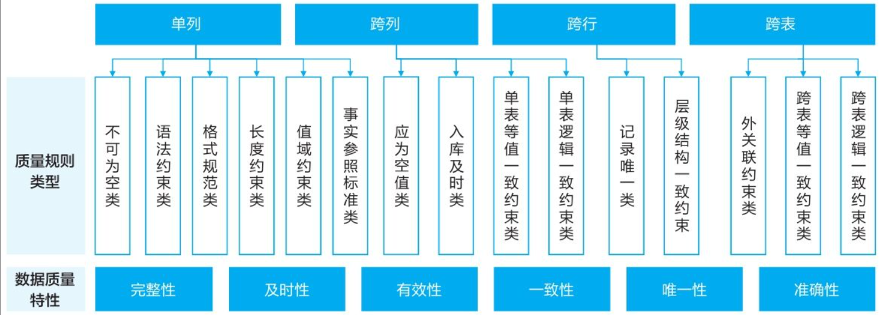
规则类型的详细说明如下：
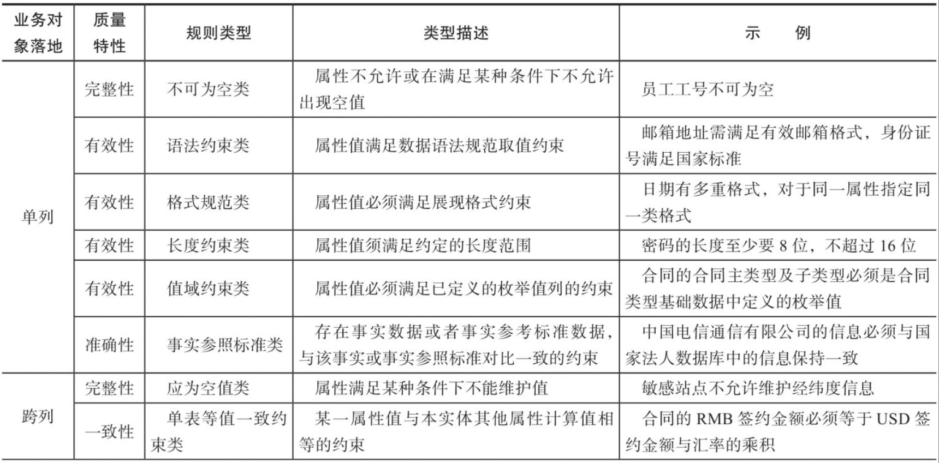
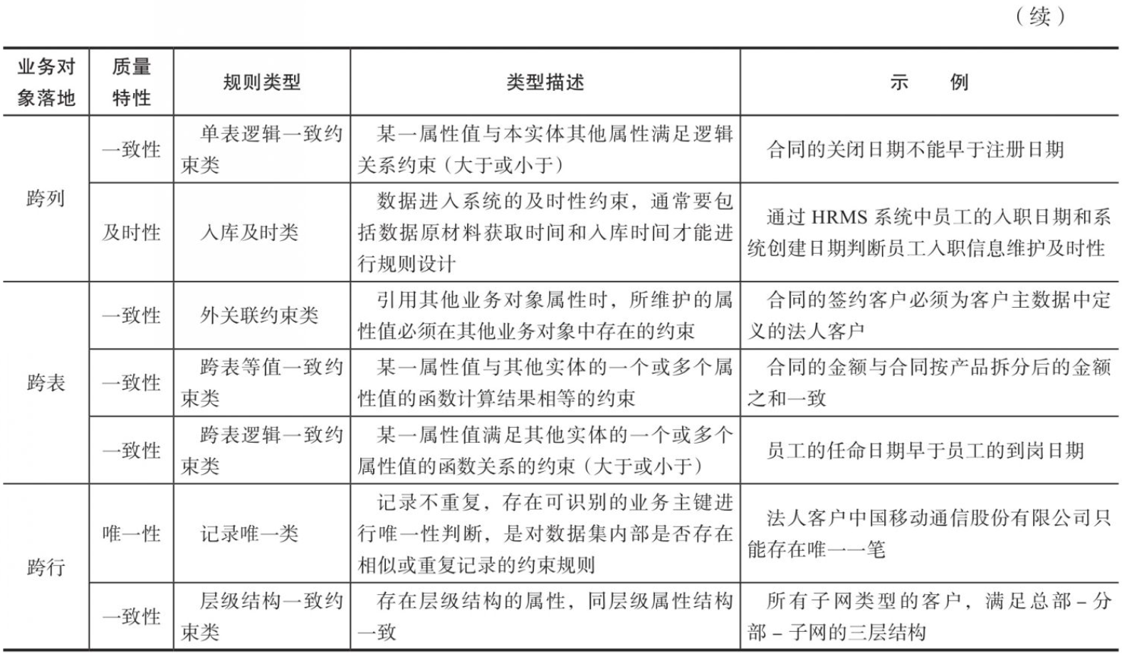
2）数据质量任务管理
定义好数据质量校验规则后，需要通过任务来执行。数据质量任务管理模块负责任务的创建和执行。
系统通常内置通用规则，也支持用户根据业务需求自定义复杂规则。内置规则：覆盖基础检查，如空值检查、格式校验（如日期、邮箱格式）、范围校验、枚举值校验等。自定义规则：提供扩展机制，满足特定业务逻辑，例如“订单金额必须大于0”。
创建数据质量校验任务的时候，用户可以通过图形化界面选择内置规则，也可以通过SQL查询自定义规则。通常三步即可完成：a）配置基础信息；b）选择稽查对象（数据表）c）设置稽查规则。
3）数据质量监控与报告
数据质量监控与报告模块，可以在用户执行数据质量校验任务后，可视化展示质量状况，生成分析报告。
全景治理视图：任务列表页会集中展示每个任务的关键信息，如覆盖表数量、规则数量、执行策略和状态等。
可视化报告：系统自动生成详细的质量分析报告，通过图表综合评估数据的完整性、准确性等指标。报告可帮助用户快速识别问题域，为优化提供依据。
4）数据质量告警与问题修复
数据质量告警与问题修复模块，负责形成“发现-定位-修复-验证”的数据治理闭环
主动告警：当检测到数据异常时，系统会自动触发告警，及时通知相关负责人。
问题清单与溯源：生成结构化的问题台账，并可通过数据血缘快速追溯问题数据的来源和加工路径。
问题修复：提供可视化方式修改问题数据，或将问题数据导出并分发至对应业务部门进行人工校正。

数据应用（数据分析应用层）
数据应用模块直接面向业务人员，提供丰富的数据消费工具，降低数据使用门槛，推动业务数据化与决策智能化。
自助分析与BI：提供敏捷BI、可视化报表、数字孪生大屏等工具，支持运营和产品人员进行无代码/低代码的自助取数与多维分析。
业务智能赋能：将数据能力嵌入具体业务场景，如用户画像与精准营销平台、个性化推荐系统、实时风控反欺诈等，直接驱动业务创新与增长。

配置管理
配置管理模块是贯穿所有层级、保障数据中台安全、稳定、持续运行的“基础设施”。
数据安全：提供数据加密、脱敏、权限控制（RBAC）、日志审计等能力，确保数据在各个环节的安全与合规。
平台运营：包含监控预警（系统性能、任务状态）、服务治理（限流、熔断）和成本管理等，确保平台高效、经济地运转。

任务调度

数据治理工作

当前痛点：
现阶段在进行数据挖掘分析时缺少高质量数据集，以铝损分析为例，需要大量的数据清洗工作，例如：数值型数据并未按照数值格式存储，需要对数值字符串里面的空字符进行删除，然后转换为数值格式。

南钢调研情况：
南钢进行了3年的数据治理工作

经验总结和数据治理实施方案
数值型和非数值类型数据分开
数据治理不是一次性的IT项目，而是一项持续的管理体系建设工程。其本质不是技术问题，而是管理问题——通过对数据的规范管理，确保数据的准确性、一致性和安全性。数据治理需要制度、流程、技术和组织的协同作用。

大模型智能体应用

水除磷智能体
百景千模

先分后合
人员培训，组织架构的变革

